ỦY BAN NHÂN DÂN CỘNG HÒA XẢ HỘI CHỦ NGHĨA VIỆT NAM
TỈNH QUẢNG NINH Độc lập - Tự do - Hạnh phúc
Quảng Ninh, ngày 09 thảng 3 năm 2023
Số: 606 /QĐ-UBND
QUYẾT ĐỊNH
về việc xếp hạng di tích cấp tỉnh
CHỦ TỊCH ỦY BAN NHÂN DÂN TỈNH QUẢNG NINH
Căn cứ Luật Tô chức chỉnh quyền địa phương ngày 19/6/20Ỉ5; Luật sửa đoi, bo sung một sổ điểu cùa Luật Tô chức Chính phủ và Luật Tô chức chính quyền địa phương năm 2019;
Càn cứ Luật di sản văn hóa ngày 29/6/2001; Luật sửa đổi, bổ sung một so điều của Luật di sản văn hóa ngày 18/6/2009;
Căn cứ Nghị định sổ 98/NĐ-CP ngày 21/9/2010 của Chỉnh phủ quy định chi tiết thi hành một số điều của Luật di sản văn hóa và Luật sửa đối, bổ sung một sổ điều của Luật di sản văn hóa;
Căn cứ Thông tư sổ 09/2011/TT-BVHTTDL ngày 14/7/201'1 của Bộ Văn hóa, Thê thao và Du lịch quy định nội dung hồ sơ khoa học đế xếp hạng di tích lịch sử - văn hóa và danh lam thang cảnh;
Theo đề nghị của Sở Vãn hóa và Thê thao tại Tờ trĩnh sổ 147/TTr- SVHTT ngày 28/02/2023 và Báo cáo sổ 388/BC-SVHTT ngày 28/02/2023.
QUYẾT ĐỊNH:
Điều 1. xếp hạng di tích cấp tỉnh đối với:
DI TÍCH LỊCH sử
ĐÌNH MỸ CỤ
(phường Hưng Đạo, thị xã Đông Triều, tỉnh Quảng Ninh)
Khu vực bảo vệ di tích được xác định theo Biên bản và Bản đồ khoanh vùng bảo vệ di tích trong hồ sơ.
Điều 2. Nghiêm cấm mọi hoạt động xây dụng, khai thác trong khu vực khoanh vùng bảo vệ di tích. Trường hợp đặc biệt phải sử dụng đất đai tại khu vực di tích đã khoanh vùng bảo vệ phải được phép của ủy ban nhân dân tỉnh.
Úy ban nhân dân các cấp nơi có di tích được xếp hạng tại Điều 1 Quyết định này trong phạm vi nhiệm vụ và quyền hạn của mình thực hiện việc quản lý nhà nước đối với di tích theo quy định của pháp luật về di sản vãn hóa.
Điều 3. Quyết định này có hiệu lực kể từ ngày ký ban hành.
Các ông (bà) Chánh Văn phòng ủy ban nhân dân tỉnh, Giám đốc Sở Văn hóa và Thể thao, Chủ tịch ủy ban nhân dân thị xã Đông Triều, Chủ tịch ủy ban nhân dân phường Hưng Đạo, thị xà Đông Triều; Thủ trưởng các cơ quan, đơn vị có liên quan căn cứ quyết định thi hành./.^,
Nơi nhận:
- Như Điều 3;
- Q. Chủ tịch, các PCT. UBND tinh;
- Bộ VHTTDL (báo cáo);
- Ban Tuyên giáo Tinh ủy;
- Các Sờ: Xây dựng, TN&MT, K.H&CN, Nội vụ;
- VO, Vl-3, VX1, XD1-6, QH1-3, QLĐĐ1-5; -Lưu VT, VX1;

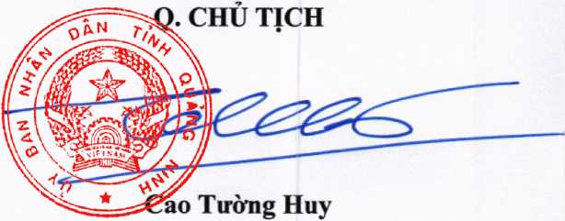
12b-QĐ10

